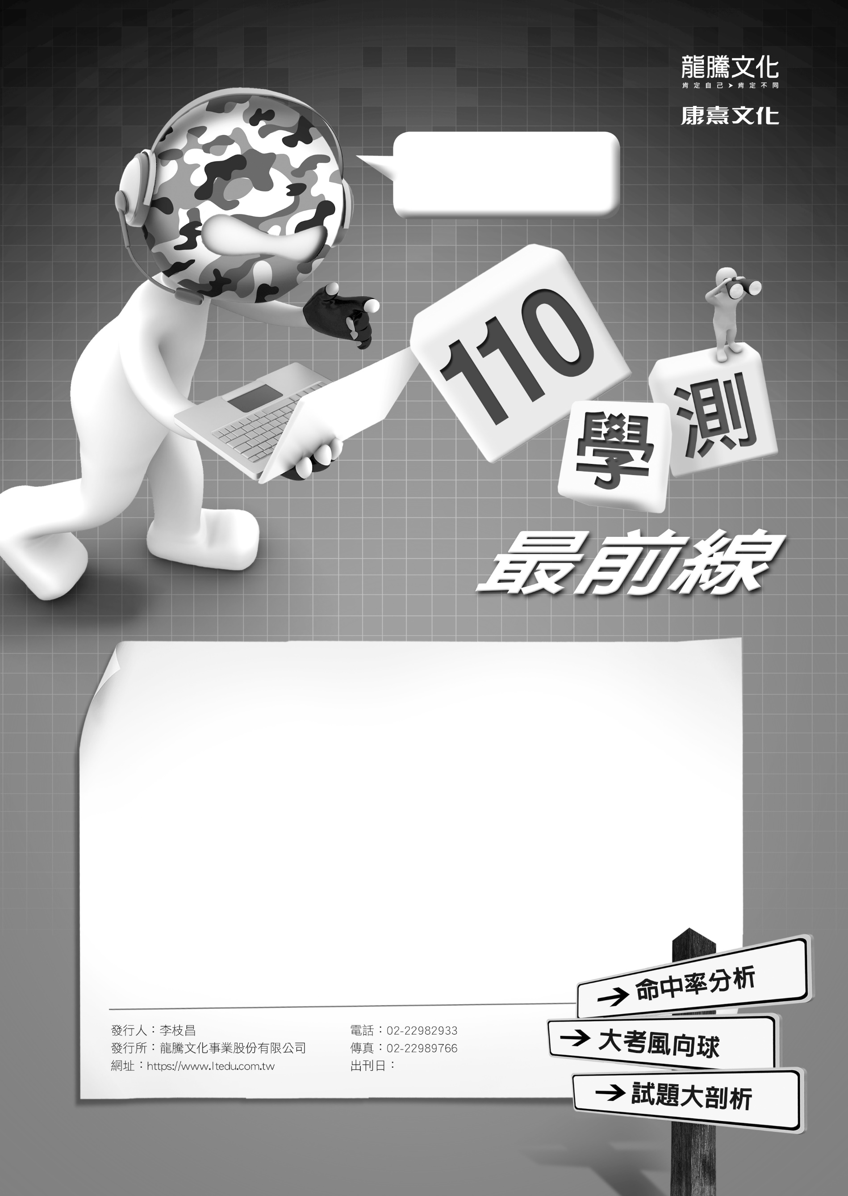
英文科
中正高中／邱淑君

龍騰網站
可下載檔案

戰地記者龍騰報導
110學測一役告終，今年的選文多元，來自眾多領域的文章。選文包含歐洲城市鴿子問題、被閃電擊中7次的男人、印尼冰河消融、合適運動量的迷思、仙人掌果的外皮作再生能源、護照的歷史、富蘭克林發明玻璃琴、給身障兒童的主題樂園等，考驗學生平時對不同領域類型文章的掌握和涉獵。非選部分，翻譯主題為道路安全與法規，考題的用字與句意並不難，但須留意句型的使用。今年作文題型為新聞報導的圖片，題目為描述遊客到訪花田拍照，並表達遊客或場所主人的立場，偏向記敘文。考生一樣要掌握基本的寫作結構、時態，並清楚表達看法與發揮創意。今年試題雖仍以Level 4以內的單字為主，也出現一些Level 5, 6的選項，而閱讀測驗仍是占分比例最高的題型，故考生須加強單字量和閱讀能力，才能有不錯的表現。

110年2月5日

61001N [B]

1

2

5

狂賀˙再次命中學測單字
龍騰高中英文 必考高頻率單字
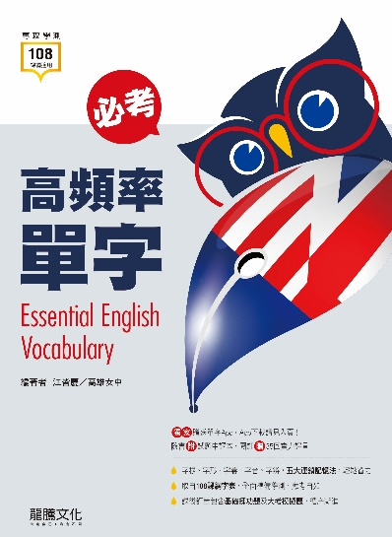
【必考高頻率單字】絕佳命中率！搶攻學測奪高分，就靠它！
1.連鎖記憶:字根、字形、字義、字音、字辨，五大連鎖記憶
法，輕鬆省力。
2.掌握重點:取自108課綱字表，全面準備學測，應考自如。
3.自我評量:包含基礎練功題及大考模擬題，循序漸進。
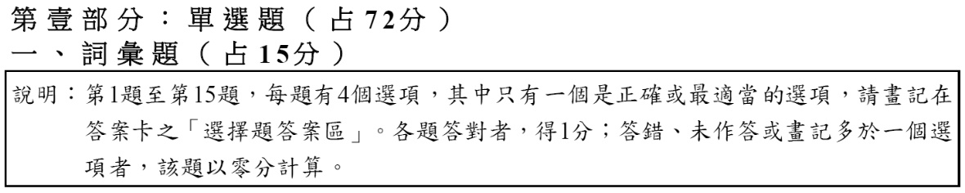

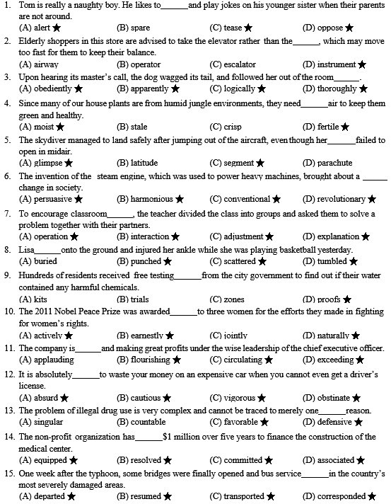

表示命中

110學測
再次命中!!!

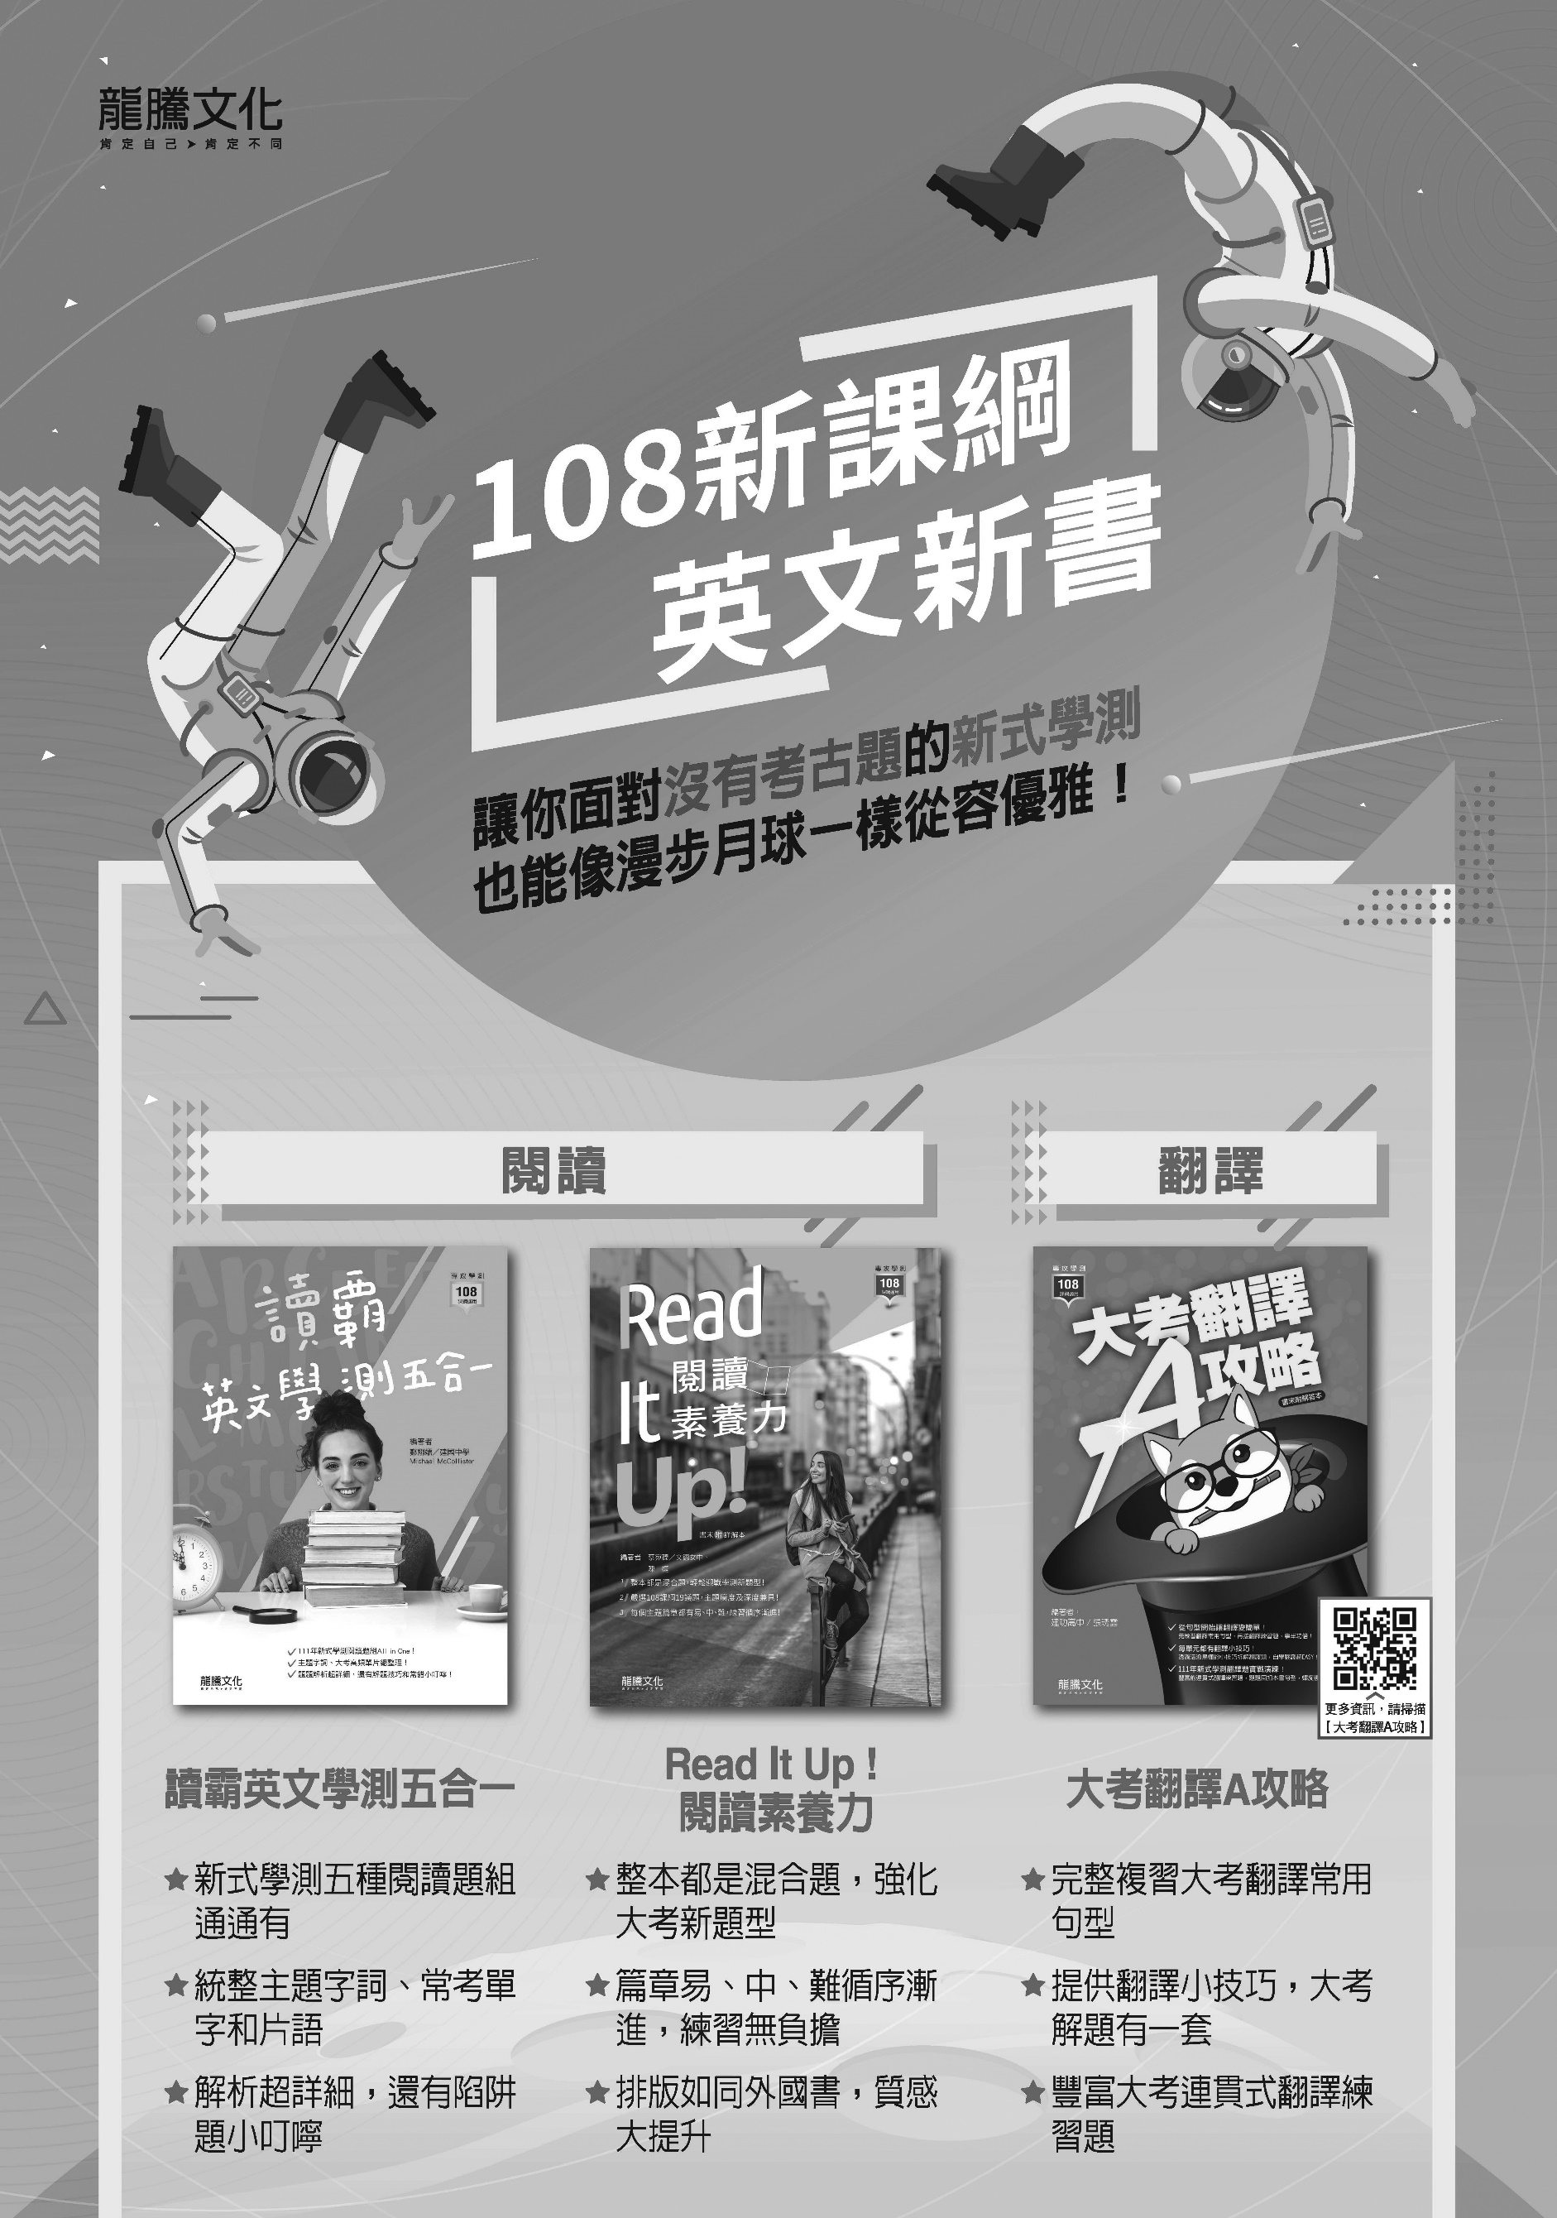

110學測命題特色
命題分析及未來命題趨勢
本屆學測英文科題型未有任何改變。110年學測配分與往年配分相同：詞彙題占15分，綜合測驗占15分，文意選填占10分，閱讀測驗占32分，中譯英占8分，英文作文占20分。閱讀測驗的配分仍偏重，且每題2分，可說是決勝關鍵。因此，學生們平時應多加強閱讀能力。
就字數而言，110年學測整份試卷約有4,200多個字，與109年學測差不多。閱讀測驗選文長度適中，約在280-340字左右。但題目選項考驗學生的閱讀細心度。要在100分鐘內閱讀完並答題，還要寫翻譯題和一篇作文，並非易事。此趨勢凸顯出閱讀理解的能力是相當重要的。
今年學測的選文多元，包括生態、環保、歷史、人文和奇人軼事等。例如：綜合測驗的主題為都市裡的野鴿節育、被閃電擊中7次的國家公園管理員和熱帶地區的冰川；文意選填的主題為輕運動；閱讀測驗的四篇主題分別為仙人掌果實的外皮可作再生能源、護照的歷史、富蘭克林發明玻璃琴、專為身心障礙兒童建造的主題樂園。翻譯題考交通意外和法規，作文題目考新聞圖片，要求考生描述圖片並選擇立場陳述看法。
整體而言，今年學測試題與去年一樣，Level 4的單字較多，但因Level 5-6單字的數量增加，難度稍微比去年增加。除了少數幾題字彙題與閱讀測驗細節題型較難判斷，其他的考題對中等程度以上的考生應該不難作答。
第壹部分：單選題（占72分）
一、詞彙題（占15分）
詞彙題共考15題。各類詞性大致平均分配。下表為各詞性在本大題中的分布彙整。
詞 性 | 題 數
動詞 | 5
名詞 | 4
形容詞 | 4
副詞 | 2
合計 | 15
就詞彙難度而言，幾乎所有選項都有出現在大考中心所公布的「高中英文參考詞彙表」中。下表為本大題所有選項的難度分布。
難 度 | 選 項 數
Level 1 | 0
Level 2 | 5
Level 3 | 12
Level 4 | 28
Level 5 | 6
Level 6 | 6
詞彙表範圍外 | 3
合計 | 60
從以上分析可發現，110年學測Level 3和4的單字仍占大多數，值得注意的是，Level 6的選項比去年多了6個，此外，出現3個詞彙範圍表外的單字（crisp, harmonious, jointly），整體難度偏難，會造成考生不易判斷，例如第12題的(A)absurd（荒謬的）與(D)obstinate（頑固的）。
不過，今年大部分的詞彙題，皆可利用上下文的脈絡來選出正確答案，藉由邏輯推斷和聯想，即可想到解答。例如第1題題幹的play jokes on（開玩笑），可以聯想到正確答案tease（逗弄）。第11題題幹的making great profits（獲利豐厚），可以聯想到正確答案flourishing（興隆，蓬勃發展）。今年和前兩年相同，搭配詞題目較少，只有第7題考classroom interaction（課堂互動）以及第14題考commit…to…（將⋯⋯投入於⋯⋯）。
此外，今年詞彙題除了第10題談論和時事有關的2011年諾貝爾和平獎外，沒有其他時事相關的詞彙題。
未來命題趨勢
近年來，第一大題（詞彙題）的選項主要出自Level 3和Level 4，考生須背熟這些詞彙。而今年Level 6的選項比去年多了6個，可以看出單字難度有略為加深，影響了整體題目難度。除此之外，考生還要多練習從前後句推敲出字義與熟悉每個詞彙正確的用法，才是得分關鍵。
二、綜合測驗（占15分）
綜合測驗共有3篇選文，每篇5題，共15題。本大題的題型多元，測驗考生的局部理解能力與整體理解能力。題型分布彙整如下：
題 型 | 題數 | 題 號
詞彙、句意 | 5 | 18, 19, 22, 27, 29
文法 | 3 | 20（過去分詞修飾名詞）, 25（假設語氣）, 28（分詞構句）
轉承語 | 1 | 21
介系詞 | 1 | 16
慣用語 | 5 | 17, 23, 24, 26, 30
今年學測的綜合測驗題型多元，符合本大題的測驗目標。文法題比去年多1題，第25題考假設語氣用法，第28題考分詞構句且須辨別是否需要使用被動式，難度較高。此次所考的詞彙難度適中，測驗重點仍在是否能從上下文的句意推敲出正確的選項以及字彙的搭配，才能選出正確答案。值得注意的是，今年轉折詞考題只有第21題，在選出正確答案之前，必須先了解上下文的句意。慣用語考題比去年多2題，題目難度適中，考生注意片語的意思即可作答。
就選文主題而言，3篇主題分別是歐洲城市鴿子繁殖過剩、被閃電擊中7次的公園管理員、熱帶地區的冰川，這些選文具有教育性、知識性與趣味性，且長度適中。（3篇選文皆170-200字）。
未來命題趨勢
綜合測驗的考點很多元，包括「虛詞」、「慣用語」、「轉折詞」、「字詞搭配」、「語法」、「文意」、「篇章組織」。因本大題只有15題，並非每年都會考到所有重點。學生們平時應精讀文章，培養各個重點所需要的能力。近幾年的文法題平均有3-4題，學生應將文法視為學習的重點之一，並注意常用的句型和片語。
三、文意選填（占10分）
文意選填的選文主題為運動新觀念（輕運動），選文內容貼近日常生活。
就選項的難度而言，今年文意選填有3個Level 2的選項，同時也有3個不在詞彙表內。較難的用字在選項(F)abide by（遵守）和(G)fanatic（狂熱者）。
110學測的選項，和109學測不同的是，考了3題動詞片語，而考點詞性大部分為名詞及形容詞。考生必須特別注意一個單字有不同詞性，如選項(A)means可作第三人稱單數動詞或名詞。
難 度 | 選 項 數
Level 1 | 0
Level 2 | 3
Level 3 | 0
Level 4 | 0
Level 5 | 0
Level 6 | 1
短語 | 3
詞彙表範圍外 | 3
綜合以上分析，今年選項難度適中，考生可以多注意單字的詞類變化，也需要了解上下文的句意與詞彙的相關用法，以及同個字彙不同詞性的意思，才能選出正確答案。
未來命題趨勢
文意選填的選項有可能主要出自於Level 1-4難度的詞彙，但也可能由此範圍內單字做變化；常用的慣用語與搭配詞出現在本大題的機率也相當高，考生須對此部分多下功夫。
四、閱讀測驗（占32分）
今年閱讀測驗4篇選文的主題分別為：墨西哥的仙人掌果實外皮，可用作再生能源（339字）、護照的歷史（278字）、富蘭克林發明「玻璃琴」（302字）、介紹一座位於美國德州專為身心障礙兒童建造的主題樂園（319字）。以上4篇選文與之前選文一樣，都具有教育性、知識性和文化涵養。
下表為本大題共16題的題型分布。
題 型 | 題 數 | 題 號
細節題 | ３ | 44, 47, 49
是非題 | ７ | 42, 43, 46, 48, 50,  55, 56
推論題 | ２ | 45, 51
詞彙題 | １ | 54
主旨題 | ２ | 41, 53
指涉題 | １ | 52
由以上分析可看出，今年學測的閱讀測驗題型偏重細節和是非題。因此，110學測的閱讀目的在於測試學生是否可以從文章找出答案的能力，考生只要仔細閱讀文章，就能在文章中找到題目的答案。
未來命題趨勢
今年閱讀測驗選文長度約在280字到340字之間，和109年的字數相近。考生需要提升閱讀速度才能在有限的時間內完成題目。就題型而言，主要以細節題和是非題為主，其他題型分布平均，顯示考試方向偏重找出答案的能力的同時，考生仍需多涉獵各類型文章，理解文章結構和順序，才會有助於解題。
第貳部分：非選擇題（占28分）
一、中譯英（占8分）
今年翻譯難度適中，主題為強調道路安全及交通法規，屬於生活常見的情境，考生應該不難發揮。就句型而言，兩句皆不需要使用太難的句型，但仍須注意被動式的寫法和名詞的單複數使用。就詞彙而言，只要具備Level 4以內的詞彙就足夠。此外，考生對於字詞的翻譯要特別小心，如第一句「交通事故」traffic/road accidents，第二句的「嚴格執行」be strictly enforced和「交通法規」traffic laws/regulations。
未來命題趨勢
近年來，學測翻譯題常跟日常生活的議題相關，例如，同儕壓力（109學測）、高鐵（108學測）、颱風（107學測）、玉山（106學測）、食安問題（104學測）、有機蔬菜（103學測）。建議學生平時多閱讀與日常生活相關的英文時事。
二、英文作文（占20分）
今年的作文和去年作文一樣，都是以新聞報導為題目的作文題型，此題型偏向以往的看圖作文試題。和去年題目不同之處在於，今年只提供1張圖片，讓考生描述照片並以遊客或場所主人的不同立場來表達自己的看法。
今年寫作測驗重點在於用英文描述一個完整的事件，並能清楚說明身為遊客或場所主人的立場。學生若能使用基本詞彙和句型，將圖片做一個完整事件的描述，即能得到不錯的分數。但若要得到高分，就必須發揮想像力，並多用形容詞和副詞讓句子更加生動。
未來命題趨勢
今年學測作文，議題貼近日常生活，以新聞題材為主，反映出108課綱的素養趨勢，從學生的生活中取材。未來學測的作文題型，可能將不再受限於傳統的看圖寫作、書信、議論文等題型。

第壹部分：單選題（占72分）

一、詞彙題（占15分）
說明：第1題至第15題，每題有4個選項，其中只有一個是正確或最適當的選項，請劃記在答案卡之「選擇題答案區」。各題答對者，得1分；答錯、未作答或劃記多於一個選項者，該題以零分計算。
◎選項中譯後的數字為該詞彙的級數（依照大考中心的高中英文參考詞彙表）
1. Tom is really a naughty boy. He likes to _____ and play jokes on his younger sister when their parents are not around.
(A) alert (B) spare (C) tease (D) oppose
命 中： alert 《必考高頻率單字》 p. 75／tease 《必考高頻率單字》 p. 202／oppose 《必考高頻率單字》 p. 235, 279
答 案： C
中 譯： Tom真是個頑皮的男孩。父母不在時，他喜歡逗弄妹妹和開她玩笑。
(A)警告 4 (B)騰出 4 (C)逗弄 3 (D)反對 4
解 析： 本題考動詞。邏輯推理：從開玩笑（play jokes on），可判斷答案為(C)tease。
2. Elderly shoppers in this store are advised to take the elevator rather than the _____, which may move too fast for them to keep their balance.
(A) airway (B) operator (C) escalator (D) instrument
命 中： instrument 《必考高頻率單字》 p. 145
答 案： C
中 譯： 店內年長的購物者被建議搭電梯而不要搭乘手扶梯，因為手扶梯移動速度太快會使他們無法保持平衡。
(A)（肺的）氣道 6 (B)操作員 2 (C)手扶梯 5 (D)樂器 2
解 析： 本題考名詞。邏輯推理：前面提到電梯，可知此題要選(C)escalator。
3. Upon hearing its master’s call, the dog wagged its tail, and followed her out of the room _____.
(A) obediently (B) apparently (C) logically (D) thoroughly
命 中： obedient 《必考高頻率單字》 p. 15／apparently 《必考高頻率單字》 p. 214／logical 《必考高頻率單字》 p. 118／thorough 《必考高頻率單字》 p. 53, 158
答 案： A
中 譯： 一聽到主人的呼喚，這隻狗搖著尾巴並順從地跟著她離開房間。
(A)服從地 4 (B)明顯地 4 (C)合邏輯地 4 (D)完全地 4
解 析： 本題考副詞。邏輯推理：由提到聽到主人的呼喚和跟著她離開房間，得知此題選(A)obediently。
4. Since many of our house plants are from humid jungle environments, they need _____ air to keep them green and healthy.
(A) moist (B) stale (C) crisp (D) fertile
命 中： moist 《必考高頻率單字》 p. 284／fertile 《必考高頻率單字》 p. 131
答 案： A
中 譯： 因為我們許多室內盆栽植物都是來自潮濕的叢林環境，它們需要濕潤的空氣來保持翠綠和健康。
(A)濕潤的 3 (B)（久放而）不新鮮的 3 (C)脆的 x (D)肥沃的 4
解 析： 本題考形容詞。邏輯推理：由前面的盆栽和潮濕的環境，推測此題要選(A)moist。
5. The skydiver managed to land safely after jumping out of the aircraft, even though her _____ failed to open in midair.
(A) glimpse (B) latitude (C) segment (D) parachute
命 中： glimpse 《必考高頻率單字》 p. 143／segment 《必考高頻率單字》 p. 107
答 案： D
中 譯： 跳傘運動員跳出飛機後，設法安全降落，即使她的降落傘在半空中無法打開。
(A)一瞥 4 (B)緯度 6 (C)部分 5 (D)降落傘 4
解 析： 本題考名詞。邏輯推理：從跳傘運動員、安全降落和在半空中無法打開，判斷此題選(D)parachute。
6. The invention of the steam engine, which was used to power heavy machines, brought about a _____ change in society.
(A) persuasive (B) harmonious (C) conventional (D) revolutionary
命 中： persuasive 《必考高頻率單字》 p. 227, 236／harmonious 《必考高頻率單字》 p. 83／conventional 《必考高頻率單字》 p. 223／revolutionary 《必考高頻率單字》 p. 224
答 案： D
中 譯： 蒸汽機被用來為重型機器提供動力，它的發明為社會帶來了革命性的改變。
(A)有說服力的 4 (B)和諧的 x (C)傳統的 4 (D)革命性的 4
解 析： 本題考形容詞。邏輯推理：由發明蒸汽機和改變，推測此題選(D)revolutionary。
7. To encourage classroom _____, the teacher divided the class into groups and asked them to solve a problem together with their partners.
(A) operation (B) interaction (C) adjustment (D) explanation
命 中： operation 《必考高頻率單字》 p. 85／interaction 《必考高頻率單字》 p. 108／adjustment 《必考高頻率單字》 p. 43／explanation 《必考高頻率單字》 p. 47
答 案： B
中 譯： 為了鼓勵課堂的互動，老師將班級分組並要求他們和夥伴一起解決問題。
(A)操作；營運 3 (B)互動 4 (C)適應；調整 4 (D)解釋 4
解 析： 本題考名詞。邏輯推理：由分組和一起解決問題，推測此題選(B)interaction。
8. Lisa _____ onto the ground and injured her ankle while she was playing basketball yesterday.
(A) buried (B) punched (C) scattered (D) tumbled
命 中： punch 《必考高頻率單字》 p. 145／scatter 《必考高頻率單字》 p. 279／tumble 《必考高頻率單字》 p. 183
答 案： D
中 譯： Lisa 昨天打籃球時，摔倒在地上，弄傷了她的腳踝。
(A)埋葬 3 (B)用力猛擊 3 (C)分散 3 (D)摔倒 4
解 析： 本題考動詞。邏輯推理：由打籃球和弄傷腳踝，判斷答案選(D)tumbled。
9. Hundreds of residents received free testing _____ from the city government to find out if their water contained any harmful chemicals.
(A) kits (B) trials (C) zones (D) proofs
命 中： proof 《必考高頻率單字》 p. 116, 124, 250, 263
答 案： A
中 譯： 數百名居民收到來自市政府的免費檢驗用具，要找出他們的水是否含有任何有害的化學物質。
(A)（成套的）用具 3 (B)試驗 2 (C)地區 3 (D)證據 3
解 析： 本題考名詞。邏輯推理：由找出水是否含有害物質，推測要選(A)kits。
10. The 2011 Nobel Peace Prize was awarded _____ to three women for the efforts they made in fighting for women’s rights.
(A) actively (B) earnestly (C) jointly (D) naturally
命 中： active 《必考高頻率單字》 p. 3, 16, 198／earnest 《必考高頻率單字》 p. 204, 261／natural《必考高頻率單字》 p. 284
答 案： C
中 譯： 2011年諾貝爾和平獎共同頒贈給三位女性以表揚她們為女權而奮鬥所付出的努力。
(A)積極地 2 (B)認真地 4 (C)共同地 x (D)自然地 2
解 析： 本題考副詞。邏輯推理：由諾貝爾和平獎頒贈給三位女性，推測要選(C)jointly。
11. The company is _____ and making great profits under the wise leadership of the chief executive officer.
(A) applauding (B) flourishing (C) circulating (D) exceeding
命 中： flourish 《必考高頻率單字》 p. 91, 285／circulate 《必考高頻率單字》 p. 114, 174, 182／ exceed 《必考高頻率單字》 p. 124, 134
答 案： B
中 譯： 在執行長英明的領導下，這公司生意興隆，也獲利豐厚。
(A)鼓掌 6 (B)興盛 6 (C)循環 4 (D)超過 5
解 析： 本題考動詞。邏輯推理：由獲利豐厚，推測本題要選(B)flourish。
12. It is absolutely _____ to waste your money on an expensive car when you cannot even get a driver’s license.
(A) absurd (B) cautious (C) vigorous (D) obstinate
命 中： absurd 《必考高頻率單字》p. 148／cautious 《必考高頻率單字》 p. 4／vigorous 《必考高頻率單字》 p. 184, 289／obstinate 《必考高頻率單字》 p. 15, 21
答 案： A
中 譯： 當你連汽車駕照都拿不到時卻把你的錢浪費在昂貴的車子上，這是非常荒謬的事。
(A)荒謬的 5 (B)謹慎的 5 (C)有活力的 6 (D)頑固的 6
解 析： 本題考形容詞。邏輯推理：由沒有駕照卻要買昂貴車子這件事來判斷，本題要選(A)absurd。
13. The problem of illegal drug use is very complex and cannot be traced to merely one _____ reason.
(A) singular (B) countable (C) favorable (D) defensive
命 中： favorable 《必考高頻率單字》p. 228／defensive 《必考高頻率單字》 p. 85
答 案： A
中 譯： 非法藥物使用的問題非常複雜，無法追溯到僅僅單一原因。
(A)單一的 4 (B)可數的 3 (C)有利的 4 (D)防禦的 4
解 析： 本題考形容詞。邏輯推理：由非常複雜和僅僅一個來推測，本題選(A)singular。
14. The non-profit organization has _____ $1 million over five years to finance the construction of the medical center.
(A) equipped (B) resolved (C) committed (D) associated
命 中： equip 《必考高頻率單字》 p. 247／resolve 《必考高頻率單字》 p. 90, 125, 261, 270／commit《必考高頻率單字》 p. 27, 78, 218, 289／associate 《必考高頻率單字》 p. 76, 219
答 案： C
中 譯： 過去五年來，這個非營利組織已經投入一百萬來資助醫療中心的建造。
(A)配備 4 (B)解決 4 (C)投入（金錢） 4 (D)聯想 4
解 析： 本題考動詞。邏輯推理：由一百萬和建造醫療中心語意來判斷，合適的搭配詞為commit…to…「將⋯⋯投入於⋯⋯」，故此題選(C)commit。
15. One week after the typhoon, some bridges were finally opened and bus service _____ in the country’s most severely damaged areas.
(A) departed (B) resumed (C) transported (D) corresponded
命 中： depart 《必考高頻率單字》p. 155／resume 《必考高頻率單字》 p. 36, 130／transport 《必考高頻率單字》 p. 92／correspond 《必考高頻率單字》 p. 218
答 案： B
中 譯： 颱風過後一週，在國家受災最嚴重的地區，有些橋梁最後終於開放通行，公車也恢復服務了。
(A)離開 4 (B)恢復 5 (C)運送 3 (D)符合；一致 4
解 析： 本題考動詞。邏輯推理：由颱風過後，橋梁終於開放通行的語意來判斷，答案為(B)resume。
二、綜合測驗（占15分）
說明：第16題至第30題，每題一個空格，請依文意選出最適當的一個選項，請劃記在答案卡之「選擇題答案區」。各題答對者，得1分；答錯、未作答或劃記多於一個選項者，該題以零分計算。
第16至20題為題組
Street pigeons are a common sight in many European cities. In fact, a visit to a major European city just would not be the same 16 encountering them: bathing in fountains, perching on historic buildings, and flocking in public squares. In Barcelona, however, the birds are now threatening to 17
the city’s historic center, pooping on monuments, buildings, and even tourists.
The city council originally proposed 18 the pigeon population by gathering the birds and shooting them. But that idea led to strong protests from numerous animal rights groups. After heated debates and discussions, the government was finally persuaded to consider another 19 effective method: giving the pigeons birth control.
In 2016, the city council decided to put its 85,000 pigeon population on a birth control pill to block the formation of eggs in birds. Starting from April 2017, the pills were placed in 40 bird feeders 20
throughout the city. It was predicted that there would be a decrease of 20 percent in the pigeon population in the first year and between 70 and 80 percent in four or five years.
16. (A) as (B) for (C) though (D) without
17. (A) set up (B) hang on (C) take over (D) break down
18. (A) counting (B) reducing (C) displaying (D) maintaining
19. (A) nearly (B) shortly (C) precisely (D) similarly
20. (A) installing (B) installed (C) to install (D) having installed
命 中： reduce 《必考高頻率單字》 p. 286／display 《必考高頻率單字》 p. 141／maintain 《必考高頻率單字》 p. 212, 258, 267, 280／nearly 《必考高頻率單字》 p. 213／shortly 《必考高頻率單字》 p. 213／precisely 《必考高頻率單字》 p. 68／similar 《必考高頻率單字》 p. 70／install《必考高頻率單字》 p. 148
答 案： 16. D 17. C 18. B 19. D 20. B
中 譯：
街上有鴿子在很多歐洲城市是常見的景象。事實上，造訪一個主要的歐洲城市卻沒有遇到牠們，就稱不上名副其實的歐洲之旅：牠們在噴水池洗澡，棲息在歷史建築物上，聚集在公共廣場。然而，在巴塞隆納，這些鳥類正威脅要接管這個城市的歷史中心，牠們在紀念碑、建築物，甚至是遊客身上大便。
市議會原本提議要藉由聚集鴿子再射殺牠們的方式來減少鴿子的數量。但是這個點子引起來自許多動物保護團體強烈的抗議。在激烈的辯論和討論之後，政府最後被說服去考慮用另一個同樣有效的方法：對鴿子實施生育控制。
在2016，市議會決定讓市內八萬五千隻鴿子服用避孕藥，以抑制鴿子體內卵的形成。自2017年四月開始，這些藥丸被放在四十個被安裝在全市各地的鳥類餵食器中。預測鴿子數量在第一年會下降20%，在四到五年內會下降70%到80%。
解 析：
16. 本題考雙重否定not…without…意為「每……必……；無……不……」，此句表示要遇到街頭的鴿子，到歐洲的大城市之旅才是名副其實。(A)身為 (B)為了 (C)透過 (D)沒有
17. 本題考片語take over，表示「接管」。(A)設立 (B)緊抓，堅持 (C)接管 (D)崩潰，故障
18. 第一段提到鴿子對城市造成威脅，故此題須選(B)，表示要減少鴿子的數量。(A)計算 (B)減少 (C)展示 (D)維持
19. 前面提到第一個減少鴿子數量的方法引起爭議，故有人再提出另一個效果相同的方法來解決問題，故本題應選(D)。(A)幾乎 (B)立刻 (C)精確地 (D)同樣地
20. 本題考由關係子句簡化所形成的分詞片語。以過去分詞installed修飾bird feeders，表示「被安裝在全市的餵食器」
第21至25題為題組
Being hit by lightning is a rare event. Over the course of an 80-year life span, the odds of being hit by lightning are 1 in 3,000, 21 the probability of being struck seven different times. Roy Sullivan, a park ranger in the United States, was struck by lightning more recorded times than any other human being. Over his 36-year career, Sullivan was struck by lightning seven times—and 22 each shock!
Strikes one, two, and three were pure bad luck, he thought. But after strike four, Sullivan became
23 death and took precautions during lightning strikes. Strike five occurred in 1973 when Sullivan was on patrol. A storm cloud “chased” him until he was struck. The same thing happened again in 1976. Sullivan, while surveying a campground, felt that a cloud was 24 him, and tried all he could to run—but it got him anyway. Finally, on 25 June 1977, a seventh and final bolt struck Sullivan as he was fishing in a pond. “I don’t believe God is after me,” he theorized. “If he was, the first bolt 25
enough. Best I can figure is that I have some chemical, some mineral, in my body that draws lightning. I just wish I knew.”
21. (A) if it isn’t (B) as you can see (C) not to mention (D) with regard to
22. (A) piloted (B) rejected (C) survived (D) tracked
23. (A) fearful of (B) critical of (C) doubtful about (D) positive about
24. (A) coming after (B) getting over (C) holding on to (D) watching out for
25. (A) was (B) had been (C) would be (D) would have been
命 中： reject 《必考高頻率單字》 p. 101, 190, 199, 237／survive 《必考高頻率單字》 p. 289／track 《必考高頻率單字》 p. 54, 149／critical 《必考高頻率單字》 p. 5, 10, 227／doubtful 《必考高頻率單字》 p. 62／positive 《必考高頻率單字》 p. 16, 198
答 案： 21. C 22. C 23. A 24. A 25. D
中 譯：
被閃電擊中是罕見的事。在超過八十年的生命週期，被閃電擊中的機率是三千分之一，更不用說被分別擊中七次的可能性了。Roy Sullivan是美國一位國家公園的巡查員，他被閃電擊中的紀錄次數比其他人還要多。在他36年的職業生涯中，Sullivan被閃電擊中七次—而每次都存活下來。
他認為第一次、第二次和第三次被擊中純粹是倒楣。但是在第四次之後，Sullivan變得害怕死亡，並且在閃電來襲時採取預防措施。第五次在1973年發生，當時他正在巡邏。暴風雲「追著」他，直到他被擊中。一樣的事情在1976年又再度發生。當時他正在查看營地，當他感到有雲正緊跟著他時，他盡全力地跑，但是閃電還是擊中他。最後，在1977年6月25號，第七次也是最後一次閃電擊中Sullivan，當時他正在池塘旁釣魚。他推論，「我不認為上帝在我後面。」「如果他在，第一次的閃電就應該夠了。我認為最有可能的是我體內有某種吸引閃電的化學物質和礦物質。我真希望我知道是什麼。」
解 析：
21. 在本句提到，被閃電擊中的機率是三千分之一，已非常低，而被擊中七次更是不可能了，可知本題應選(C)。(A)如果它不是 (B)如你所看到的 (C)更不用說 (D)關於
22. 句子提到Sullivan被擊中七次，而由後文可推測他在第七次仍活著，得知本題應選(C)。
(A)導引 (B)拒絕 (C)存活 (D)追蹤
23. 本句中，第四次電擊後，他因「害怕」死亡而採取了預防措施。故本題選(A)。
(A)害怕 (B)批評 (C)懷疑 (D)肯定
24. 本題考片語，句中提到，Sullivan盡全力地跑，推測應是烏雲「追趕」著他。故本題選(A)。
(A)追趕⋯⋯ (B)克服⋯⋯ (C)抓住⋯⋯ (D)小心⋯⋯
25. 本題考與過去事實相反的假設語氣用法。第一次電擊為過去發生的事情，故選(D)would have been。
第26至30題為題組
Glaciers are usually associated with colder climates. But some mountain ranges of South America, Africa, and Indonesia are also 26 glaciers and ice sheets. These tropical glaciers serve as a major source of water supply to one-sixth of the world’s population.
A newly published study, however, revealed that rising temperatures are posing an 27 threat to the last tropical glaciers in Indonesia’s Papua region. The ice sheets, which once spanned 20 square kilometers, are thinning over five times as quickly compared to a few years ago. 28 already shrunk by 85% to a mere 0.5 square kilometers, Papua’s glaciers will completely disappear within a decade, researchers have predicted.
The disappearance of the glaciers will also leave a significant 29 impact. For many indigenous Papuans, the ice sheets represent a sacred symbol. “The mountains and valleys are the arms and legs of their god and the glaciers are the head,” explained the head researcher.
The study warned that Papua’s glaciers are only the “first to go” if greenhouse gases are 30
and temperatures continue rising. And this is certainly a serious warning about the depressing fate of other glaciers around the world.
26. (A) home to (B) covers of (C) roofs over (D) room for
27. (A) occasional (B) elaborate (C) immediate (D) offensive
28. (A) Have (B) Had (C) Having (D) Having been
29. (A) cultural (B) moral (C) political (D) environmental
30. (A) kept balanced (B) made released (C) seen dismissed (D) left unchecked
命 中： occasional 《必考高頻率單字》 p. 166／elaborate 《必考高頻率單字》 p. 47, 190／immediate 《必考高頻率單字》 p. 164, 264／offensive 《必考高頻率單字》 p. 29, 85／moral 《必考高頻率單字》 p. 194／political 《必考高頻率單字》 p. 6／balance 《必考高頻率單字》 p. 277／release 《必考高頻率單字》 p. 200／dismiss 《必考高頻率單字》 p. 28
答 案： 26. A 27. C 28. C 29. A 30. D
中 譯：
冰河通常會讓人聯想到較寒冷的氣候。但是在南美洲、非洲和印尼，有些山脈也是冰河和冰棚的所在地。這些熱帶地區的冰河是供應世界上六分之一人口的主要水源。
然而，一份新發表的研究顯示，上升的溫度對位於印尼巴布亞地區尚存的熱帶冰河造成立即的威脅。這些冰棚曾經橫跨20平方公里的範圍，然而和幾年前相比，它們以超過五倍之多的速度變薄。研究人員預測，由於已經縮小85%到剩下僅僅0.5平方公里，巴布亞的冰河將在十年內完全消失。
冰河的消失也會留下重大文化的衝擊。對許多當地的巴布亞人來說，冰棚代表神聖的象徵。「山和山谷是神明的手臂和腿，而冰河是頭」，主要的研究人員解釋道。
這研究警告我們，如果溫室氣體不受控制而溫度繼續上升的話，巴布亞的冰河只會是「第一個消失」的。對世界各地其他命運坎坷的冰河而言，這絕對是個嚴重的警告。
解 析：
26. 本題考片語。be home to…意為「是⋯⋯的所在地」。
(A)是⋯⋯的所在地 (B) ⋯⋯的遮蔽 (C) ⋯⋯的住處 (D)給⋯⋯的空間
27. 由文中提到，冰棚消融速度快，且範圍大，可推測溫度上升對冰河造成立即的威脅，故本題須選(C)。(A)偶爾的 (B)詳盡的 (C)立即的 (D)冒犯的
28. 此題考分詞構句，原句為As Papua’s glaciers have already shrunk…, 故選(C) Having。
29. 句中提到，冰棚是神聖的象徵，表示冰棚對當地人來說有文化信仰的意涵，故本題選(A)。
(A)文化的 (B)道德的 (C)政治的 (D)環境的
30. 由文意判斷，溫室氣體應該要受到控制，才不會讓溫度繼續上升而對冰河的存在造成威脅。故本題應選(D)。
(A)保持平衡 (B)被釋放 (C)被打發走 (D)不受限制的
三、文意選填（占10分）
說明：第31題至第40題，每題一個空格，請依文意在文章後所提供的 (A) 到 (J) 選項中分別選出最適當者，並將其英文字母代號劃記在答案卡之「選擇題答案區」。各題答對者，得1分；答錯、未作答或劃記多於一個選項者，該題以零分計算。
第31至40題為題組
If you cannot find ways to fit exercise into your busy daily schedule, don’t worry! Exercise doesn’t always have to be laborious. Research shows that 31 amounts of exercise—even just 15 minutes a day—helps ease depression, enhance self-image, relieve stress, and much more. That’s right. Doing exercise makes you happy, and you don’t have to be a fitness 32 to do it. What you need to do is to make “start slow and have fun” a motto to 33 . Then you’ll be well on your way to using physical activity as a tool to make you feel better every day.
The “no pain, no gain” view of exercise is now considered old-fashioned. In fact, 34 health studies prove that exercise doesn’t have to hurt to be effective. You might 35 that if working out doesn’t give you pain, it isn’t working. According to fitness trainers, physically 36 exercises may make you breathe heavily and your muscles may ache temporarily, but exercise should not be painful. In fact, if it is, it may 37 an injury or muscle strain. Many great forms of exercise—like walking, swimming, or gentle stretching—get results without the 38 or discomfort some people associate with exercise.
For the sake of your health, it is time to make regular exercise a part of your life. Keep in mind that even short periods of low-impact exercise serve as a powerful 39 to improve your health. So, no matter how busy you are, try to 40 for exercise every day, like a 15-minute walk with your dog. Your body will thank you in many ways.
(A) means (B) soreness (C) point to (D) argue (E) demanding
(F) abide by (G) fanatic (H) current (I) make time (J) modest
命 中： argue 《必考高頻率單字》 p. 219／demanding 《必考高頻率單字》 p. 80／fanatic 《必考高頻率單字》 p. 193／current 《必考高頻率單字》 p. 5, 100／modest 《必考高頻率單字》 p. 14, 39, 63
答 案： 31. J 32. G 33. F 34. H 35. D 36. E 37. C 38. B 39. A 40. I
中 譯：
若你無法找到方法將運動安排至你日常忙碌的行程中，別擔心！運動不一定總是費力的。研究顯示，適度的運動—即使每天只有15分鐘—都有助於減輕憂鬱、增進自我形象、減少壓力，還有更多的好處。没錯。運動能使你快樂，你也不需要是健身狂熱者。你需要做的就是讓「慢慢開始，好好玩」成為要遵守的座右銘，那麼你就已經踏上了將運動作為讓你每天感覺更好的工具的路上。
就運動而言，「不勞則無獲」的看法現在已經過時了。事實上，現今的健康研究證實，運動不需要有疼痛才算有效。你可能會認為如果運動沒有讓你感到痛苦，就沒有效果。根據健身教練們的看法，耗體力的運動可能會讓你氣喘吁吁，你的肌肉也會暫時痠痛，但是運動不該是令人痛苦的。事實上，如果運動令人痛苦，這表示可能是受傷或肌肉拉傷。許多很棒的運動方式—像是走路、游泳或是溫和的伸展運動—都能有效果，也不用經歷常讓人跟運動聯想在一起的疼痛或不適。
為了你的健康著想，該是時候將規律運動變成你生活的一部分了。要牢記，即使是短時間的低衝擊運動都能是改善你健康的有效方法。所以，不論你有多忙，試著每天挪出時間運動，像是遛狗15分鐘。你的身體會以很多方式感謝你的。
解 析：
31. 本題要填形容詞，修飾amounts，後面提到一天15分鐘即可，故選(J)適度的，適量的。
32. 本題要填單數名詞，句子前面提到一天15分鐘，後面提到慢慢開始即可，推測不需要是健身狂熱者也可以運動，故選(G)狂熱者。
33. 本題要填動詞，因為有座右銘motto，故選(F)遵守。
34. 本題要填形容詞，前一句提到「不勞則無獲的看法現在被認為是過時的」，後一句說明現在的研究趨勢為何。故選(H)現在的。
35. 本題要填動詞，前一句說，現在研究證實運動不需要疼痛就有效，後句提出不同意見，故選(D)主張，認為。
36. 本題要填形容詞，physically demanding為慣用語，意為「耗體力的」，故選(E)要求高的。
37. 本題要填動詞，前一句提到運動不該令人痛苦，但是如果會，則表明可能是受傷或肌肉拉傷。故選(C)表明，顯示。
38. 本題要填名詞，後面提到不舒服（discomfort），得知此題選(B)疼痛。
39. 本題要填單數名詞，由語意判斷短時間的運動也能作為促進健康的方法，故選(A)方法。
40. 本題要填動詞，前面提到不管有多忙，都要運動，故選(I)挪出時間。
四、閱讀測驗（占32分）
說明：第41題至第56題，每題請分別根據各篇文章之文意選出最適當的一個選項，請劃記在答案卡之「選擇題答案區」。各題答對者，得2分；答錯、未作答或劃記多於一個選項者，該題以零分計算。
第41至44題為題組
The prickly pear cactus is such a powerful symbol in Mexico that it occupies a prime spot on Mexico’s national flag. The plant was considered sacred by the ancient Aztecs, and modern-day Mexicans eat it, drink it, and even use it in medicines and shampoos. Now scientists have come up with a new use for the bright green plant: producing renewable energy.
Known locally as nopal, the prickly pear is farmed on a massive scale in Mexico. Over the years, only the edible soft inner flesh has been used. The cactus’s thick outer layer (i.e., husk), with all those spines, had always been viewed as a waste product until researchers developed a biogas generator to turn the husks into electricity.
The pilot project dedicated to developing the cactus biogas generator began in the south of Mexico City. The area produces 200,000 tons a year of prickly pear cactus—up to 10 tons of which ends up as waste on the floor of the cactus market each day. Then, a local green energy startup company got the idea to turn that waste into energy. The generator is now in place at the cactus market, where the vendors are enthusiastic about this new way to utilize the tons of cactus husks that once went directly into the trash.
The prickly pear has a number of advantages over other biofuel crops, such as wheat, sugarcane, and soybeans. For one thing, only the husk of the cactus is used for generating biofuel, while its inner flesh is still preserved for food. Therefore, using the plant as a fuel source will not put pressure on food prices. Moreover, the cactus requires minimum water, and thus is not grown on traditional agricultural pasture. This means that no increased competition arises for the water or land presently used for food production.
The project in Mexico City has brought new hope to reducing the use of fossil fuels. If it can be expanded, the prickly pear could be the key to Mexico’s energy future.
41. What is the purpose of this passage?
(A) To argue for the benefits of nopales.
(B) To introduce a new source of energy.
(C) To predict the future agriculture policy of Mexico.
(D) To change people’s ideas about energy consumption.
42. Which of the following is NOT mentioned as a function of the prickly pear?
(A) For treating illnesses. (B) For personal hygiene.
(C) For food and beverage. (D) For gardening and landscaping.
43. Which of the following statements about the prickly pear cactus is true?
(A) Its soft inner part is often discarded.
(B) It was not discovered until the modern era.
(C) It turns into 200,000 tons of waste in Mexico each year.
(D) It appears in a prominent place on Mexico’s national flag.
44. What advantage does the prickly pear cactus have over other biofuel crops?
(A) It generates more energy.
(B) It will not influence food prices.
(C) It may replace feed for livestock.
(D) It can increase global food production.
答 案： 41. B 42. D 43. D 44. B
中 譯：
仙人掌果在墨西哥是強大的象徵，以致於它在墨西哥國旗上也占據主要的位置。古代的阿茲提克人認為這種植物是神聖的，而現代的墨西哥人吃仙人掌果，也會喝仙人掌果汁，甚至會把它用在藥物和洗髮精中。現在科學家已經為這種鮮綠色的植物想出一個新的用途：生產再生能源。
墨西哥大規模種植在當地被稱作nopal的仙人掌果。長期以來，只有可食用的內部柔軟果肉被使用。仙人掌果厚實的外層（也就是外殼）和所有的刺一直都被當作是廢料，直到研究人員開發出沼氣發電機來將這些外殼變成電力。
致力於發展仙人掌沼氣發電機的試驗性計畫在墨西哥城南部開始。這地區每年生產20萬噸的仙人掌果—每天有高達10噸的仙人掌果最後會出現在仙人掌果市場的地板上，被當作廢棄物。後來，當地有間綠色能源的新創公司想到把這種廢棄物轉變成能源。發電機現在已放置在仙人掌果市場，攤販們熱衷於利用這些曾經直接被丟進垃圾桶的仙人掌果外殼來發電這個新方法。
仙人掌果有許多好處，勝過其他像小麥、甘蔗、大豆等生物燃料作物。一方面，只有仙人掌果的外殼被用來生產生物燃料，而它的果肉仍可被保留當作食物。因此，使用這植物作為燃料來源將不會對食物價格造成壓力。此外，仙人掌果只需要極少的水量，也因此不用種植在傳統的農場上。這意味著對於現在用在食物生產上的水和土地，不會增加競爭。
在墨西哥城的這項計畫已經帶來減少使用化石燃料的新希望。如果計畫能夠擴展，仙人掌果可能會是墨西哥能源未來的關鍵。
41. 這篇文章的主旨為何？
(A)主張nopales的好處。
(B)介紹一種新的能源來源。
(C)預測墨西哥未來的農業政策。
(D)改變人們對於能源消耗的看法。
42. 下列何者不是文章中提及的仙人掌果的功能？
(A)作為治療疾病之用。
(B)作為個人衛生之用。
(C)當作食物和飲料。
(D)作為園藝和景觀之用。
43. 下列何者關於仙人掌果的敘述為真？
(A)它柔軟的內部常被丟棄。
(B)直到現代它才被發現。
(C)它每年在墨西哥會變成20萬噸的廢棄物。
(D)它出現在墨西哥國旗上很顯眼的位置。
44. 仙人掌果有哪個優點勝過其他的生物燃料作物？
(A)它能生產更多能源。
(B)它將不會影響食物價格。
(C)它能取代給家畜的飼料。
(D)它能增加全球食物產量。
解 析：
41. 本文主要介紹利用仙人掌果的外殼來發電，一來可避免製造廢棄物，再則可作為再生能源，故本題應選(B)。
42. 第一段提到仙人掌果可以吃或喝，它也用在藥品（medicines）和洗髮精（shampoos）裡，故本題應選(D)。
43. 由第一段第一句中得知，仙人掌果出現在墨西哥國旗主要的位置上，故選(D)。
44. 從第四段第三句得知，仙人掌果對食物價格不會造成壓力，故本題選(B)。
第45至48題為題組
The concept of a travel document, which shows a person is under a ruler’s protection while in a foreign land, has probably existed since rulers and states were first invented. But the earliest mention of an object which we might recognize as a passport appeared in about 450 B.C. The Hebrew Bible states that Nehemiah, an official serving King Artaxerxes of ancient Persia, asked permission to travel to Judah. The King agreed and gave Nehemiah a letter “to the governors of the province beyond the river,” requesting safe passage for him as he travelled through their lands.
Later, in the medieval Islamic Caliphate, a form of passport was the bara’a, a receipt for taxes paid. Only people who paid their taxes were permitted to travel to different regions of the Caliphate. In medieval Europe, on the other hand, travel documents were issued by local authorities, and generally contained a list of towns and cities which the document holder was permitted to enter or pass through. On the whole, documents were not required for travel to seaports, which were considered open trading points, but documents were required to travel inland from seaports.
King Henry V of England is credited with having invented the first true passport, as a way of helping his subjects prove who they were in foreign lands. The earliest reference to these documents is found in a 15th-century Act of Parliament, while the term “passport” came into use about a century later. Nevertheless, passports were not generally required for international travel until the First World War. It was at this time that passports as we would recognize them today began to be used.
45. How is the information in the passage organized?
(A) In order of time. (B) By cause and effect.
(C) In order of importance. (D) By definition and illustration.
46. Which of the following statements is true about the earliest travel document?
(A) It was issued by the king of Judah.
(B) It was given to an official of Persia.
(C) It appeared more than three thousand years ago.
(D) It served to invite people to travel beyond the river.

47. When did the term “passport” start being used?
(A) In about 450 B.C. (B) During World War I.
(C) In the 16th century. (D) During King Henry V’s reign.
48. Which of the following is NOT mentioned in the passage as a form of passport?
(A) A letter. (B) A receipt. (C) A proof of identity. (D) A list of seaports.
答 案： 45. A 46. B 47. C 48. D
中 譯：
旅行證件表明一個人在外國土地時，受到統治者的保護，而它的概念可能自從統治者和國家首次被創建以來，就已存在。但是最早提到我們認為是護照的物件，大約出現在西元前450年。希伯來聖經提到Nehemiah，一位服侍古波斯王Artaxerxes的官員，請求國王同意他前往Judah。國王同意並給他一封「致河對岸的省分統治者」的信，要求在他行經他們的土地時，能安全通過。
之後，在中世紀的伊斯蘭王國，護照的一種形式稱做bara’a，這是繳稅的收據。只有繳完稅的人才被允許在王國各區旅行。另一方面，在中古歐洲，旅行證件是當地官方核發，通常包含城鎮的列表，持有證件者，才能進出這些城鎮。整體來說，旅行至海港不需要證件，因為海港被認為是開放的貿易點，但若是從海港到內地旅行，就需要證件。
第一本真的護照的發明要歸功於英國的國王亨利五世，當他的國民身處異地時，它能幫助證明他們的身分。最早提及這些證件是在一份15世紀的國會法令上，而「護照」這個詞彙在一個世紀後才開始使用。然而，直到第一次世界大戰，護照才普遍使用於國際旅行。就是在這個時候，我們今日所認為的護照才開始被使用。
45. 這篇文章的資訊是如何組織的？
(A)以時間順序。 (B)以因果關係。
(C)以重要順序。 (D)以定義和實例。
46. 下列哪個關於最早的旅行證件的敘述是正確的？
(A)它由Judah國王核發。 (B)它被發給波斯的一位官員。
(C)它在三千多年前出現。 (D)它的功能是邀請人們到河的對岸旅行。
47. 「護照」這個詞彙何時開始被使用？
(A)大約在西元前450年。 (B)在第一次世界大戰期間。
(C)在十六世紀。 (D)在英王亨利五世統治時期。
48. 文章中沒有提到下列何者為護照的一種形式？
(A)一封信。 (B)一張收據。
(C)一種身分證明。 (D)一張海港的列表。
解 析：
45. 由450 B.C., medieval Islamic Caliphate, medieval Europe, 15th century判斷本文是以時間順序來組成，故選(A)。
46. 由第一段第二句和第三句推論，最早的旅行證件是要發給波斯的官員，本題應選(B)。
47. 最後一段第二句提到，在一份十五世紀的國會法令上提及這些文件，而護照這個詞彙是一個世紀之後開始使用，故推測是十六世紀開始使用，選(C)。
48. 文章的第一段第四句提到a letter，第二段第一句提到a receipt，最後一段第一句提到helping his subjects prove who they were，得知本題應選(D)。
第49至52題為題組
Benjamin Franklin, one of the Founding Fathers of the United States, was not only a great politician but also a highly accomplished scientist and inventor. Of his many achievements, probably the least well-known are his accomplishments in music. He invented an instrument for which both Mozart and Beethoven composed music—the glass armonica.
In 1761, while living in England, Franklin heard a performer playing musical glasses. Franklin was charmed by the music, but felt that there was a better way to create the same sound. He had a glassmaker create thirty-seven hemispheres made of glass, with each being a different size and thickness to produce different pitches. The glass hemispheres were color coded with paint to identify the notes. Franklin ran an iron rod through a hole in the top of each hemisphere so that they could nest together from largest to smallest. He linked all of this to a device shaped like a spinning wheel, with a foot control that turned the rod, making the glass hemispheres rotate. Franklin moistened his fingers and held them against the rims of the glass hemispheres as they turned, producing a unique sound. He mastered the instrument and took it to parties and gatherings to play for his friends and acquaintances. The instrument became so popular that thousands were built and sold.
But musical fashions changed. Music was moving out of the relatively small halls of Mozart’s day into the large concert halls of the 19th century, and without amplification, the glass armonica simply couldn’t be heard. Concert reviews from the period mourned the fact that the armonica sounded wonderful—only when it could be heard. So, alas, Franklin’s marvelous invention was ultimately abandoned. The popularity of the instrument faded early in the 19th century, but it is still played occasionally today.
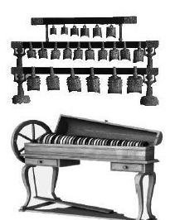
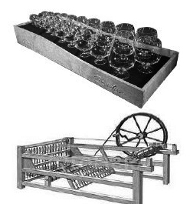
49. Which of the following is the closest illustration of Benjamin Franklin’s invention?
(A) (B)

(C) (D)

50. Which of the following statements is true about how the glass armonica works?
(A) Water has to be poured into the glass hemispheres.
(B) Colored paint makes it sound better and last longer.
(C) An iron rod is used to strike the thicker glass hemispheres.
(D) The performer’s fingers have to be slightly wet when playing it.
51. According to the passage, why did the glass armonica lose its popularity?
(A) The skill of playing the glass armonica was very hard to master.
(B) Famous musicians like Beethoven had problems composing for it.
(C) Concert halls became too big for its music to be heard by the audience.
(D) Reviewers in that time indicated that it was clumsy and not fashionable.
52. What does the highlighted “they” in the second paragraph refer to?
(A) Iron rods. (B) Hemispheres. (C) Colored notes. (D) Musical pitches.
答 案： 49. D 50. D 51. C 52. B
中 譯：
班傑明．富蘭克林，美國開國元老之一，不只是偉大的政治家，也是非常傑出的科學家和發明家。在他許多的成就當中，最不為人知的可能是他在音樂方面的成就。他發明了一種樂器—玻璃琴，莫札特和貝多芬都為此譜曲。
在1761年，當富蘭克林住在英國時，他聽到一位表演者演奏音樂玻璃杯。這種音樂吸引著他，但他覺得有更好的方法來創造一樣的聲音。他請一位玻璃工人製造了37個玻璃半球體，每一個大小厚度都不同，以產生不同音調。玻璃半球以顏料做顏色編碼，來分辨音符。富蘭克林將一根鐵桿穿過每個半球上方的洞，以便它們可以由大到小按照順序套疊在一起。他將所有的半球接到一個形狀像是紡車的設備上，這上面有個腳踏控制，可以轉動鐵桿，讓玻璃半球旋轉。富蘭克林弄濕他的手指，將手指緊靠著球體的邊緣，隨著半球轉動，會發出獨特的聲音。他精通這項樂器，並帶著它到舞會和聚會，演奏給朋友和熟人聽。這樂器變得很受歡迎，以致於製造和銷售了數千個之多。
然而音樂流行改變了。音樂由莫札特時代相對較小的廳移到19世紀的大型音樂廳，而且如果沒有擴音，玻璃琴的聲音就無法被聽見。那時期的音樂會評論哀悼這個事實，玻璃琴的聲音很美—但是只有當它可以被聽到時才算。所以，唉，富蘭克林令人讚嘆的發明最終還是被拋棄了。這個樂器在19世紀初就退流行了，但是現今偶爾還是會有人演奏玻璃琴。
49. 下列哪個圖最接近班傑明．富蘭克林的發明？
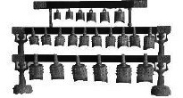
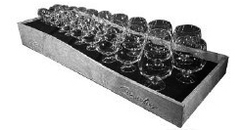
(A) (B)

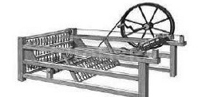
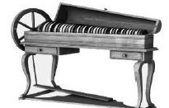
(C) (D)

50. 下列哪個關於玻璃琴如何運作的敘述是正確的？
(A)水必須要倒入玻璃半球中。
(B)有色塗料使得聲音聽起來更好也更持久。
(C)一根鐵桿被用來敲打較厚的玻璃半球。
(D)演奏時，表演者的手指需要微濕。
51. 根據本文，為何玻璃琴不再受歡迎？
(A)演奏玻璃琴的技巧很難精通。
(B)像貝多芬一樣的有名音樂家都很難為它作曲。
(C)音樂廳變得太大而無法讓它的音樂被觀眾聽到。
(D)那時期的評論家指出玻璃琴太笨重也不流行。
52. 第二段粗體字的“they”指的是什麼？
(A)鐵桿。
(B)半球。
(C)有色音符。
(D)音高。
解 析：
49. 根據第二段描述，富蘭克林的玻璃琴有大小不一的半球體，一根鐵桿穿過球體上方的洞，還有像紡車的設備，另外還有腳踏控制，得知本題須選(D)。
50. 由第二段第七句提到，富蘭克林在演奏玻璃琴之前，需要弄濕手指，故本題選(D)。
51. 從最後一段的第一句來判斷，後來的音樂廳太大，玻璃琴的聲音若沒有擴音，音樂就無法被聽見，得知本題選(C)。
52. 第二段第五句提到鐵桿穿過每個半球體上方，它們能從大到小套疊在一起，此外，文中提到有大小之分差別的物品即是半球，故得知本題應選(B)。
第53至56題為題組
Morgan’s Wonderland, located in San Antonio, Texas, is a theme park geared mainly toward mentally or physically disabled children. The park was built by Gordon Hartman, a former real estate developer. The creation of the park was inspired by his daughter, Morgan, who suffers from severe cognitive delay and physical challenges.
The world’s first ultra-accessible family fun park, Morgan’s Wonderland opened in the spring of 2010. Admission for guests with special needs is free, and fees for the general public are set at a much discounted price so that people of all ages and abilities can come together and play in a fun and safe environment.
Completely wheelchair-accessible, the park features 25 acres of attractions including rides, playgrounds, a catch-and-release fishing lake, and picnic areas throughout the park. The rides are custom-designed to accommodate wheelchair riders so that every family member can enjoy the fun. The adapted rides include the Off-Road Adventure, where guests can test their driving skills in sporty vehicles. Moreover, each visitor is offered the option to wear a GPS Adventure Band, which allows them to keep track of each other while in the park. The band also enables them to take part in electronic activities. For example, when the riders scan the band at the Off-Road Adventure, a photo will be taken and sent to their email.
In June 2017, Morgan’s Wonderland celebrated the opening of Morgan’s Inspiration Island. The new expansion is composed of five themed splash pads and a River Boat Adventure Ride. The wheelchair guests can transfer out of their chairs into unique, waterproof chairs and enjoy the splash park without risking damage to their personal wheelchairs.
“Morgan taught me that there’s more to life in many ways than what I saw before,” said Hartman. “The blessing that Morgan has brought is beyond anything that I ever could have imagined and could explain.”
53. What is the passage mainly about?
(A) The new addition to Morgan’s Wonderland.
(B) The establishment and features of a special theme park.
(C) The advanced technological devices in Morgan’s Wonderland.
(D) The needs of people who suffer from physical and mental disabilities.
54. What does “ultra-accessible” in the second paragraph imply?
(A) It’s easy for all visitors to use the facilities.
(B) Admission is free for people young and old.
(C) Wheelchairs are provided for every featured attraction.
(D) Morgan’s Wonderland is situated in a convenient location.
55. Which of the following is NOT mentioned as a fun activity in the park?
(A) Fishing. (B) Driving. (C) Hiking. (D) Picnicking.
56. Which of the following statements is true about Morgan’s Wonderland?
(A) Waterproof chairs enable visitors to roam all over the park.
(B) Morgan’s Inspiration Island includes 25 acres of attractions.
(C) The success of the park is exactly what Morgan intended to achieve.
(D) GPS bands allow visitors to enjoy the convenience of the electronic devices.
答 案： 53. B 54. A 55. C 56. D
中 譯：
Morgan’s Wonderland位於德州的聖安東尼奧，是一座主題樂園，主要適合身心障礙的孩子。這座樂園由Gordon Hartman建造，他之前是房地產開發商。這座樂園的建造靈感來自於他的女兒Morgan，她有嚴重的認知遲緩和肢體障礙。
Morgan’s Wonderland為全球第一座超級無障礙的家庭樂園，於2010年春天開幕。有特殊需求的客人可免費入場，一般大眾入場費也有很高的折扣，以便各年齡層和不同身心狀況者都能一起來，在有趣及安全的環境中遊玩。
這座樂園完全適合輪椅使用者，有25英畝的景點，包含遊樂設施、遊樂場，抓了就釋放的魚池和遍及全園區的野餐區。這些遊樂設施特別為使用輪椅的人量身打造，以便每位家庭成員都能享受樂趣。調整過的設施包含越野探險，遊客可以開著運動型車輛來考驗自己的開車技術。此外，每位遊客都可以選擇戴上GPS冒險手環，讓他們在樂園時，可以彼此追蹤。手環也使他們能夠參加電子活動。例如，玩設施的人在越野探險時掃描一下手環，就會拍一張照片並寄到他們的電子信箱。
2017年6月，Morgan’s Wonderland慶祝Morgan’s Inspiration Island的開幕。新的擴建設施由五個主題戲水區和一個河船冒險之旅組成。坐輪椅的遊客可以從輪椅移到獨特的防水椅上，享受水上樂園而不用擔心弄壞私人輪椅的風險。
Hartman說：「Morgan教會我，生活在很多方面都不只是我之前看到的那樣而已。」「Morgan帶來祝福已經超越我能想像和解釋的了。」
53. 本篇文章主要與什麼有關？
(A)Morgan’s Wonderland新增加的部分。
(B)一座特別的主題公園的建立和特色。
(C)Morgan’s Wonderland先進的科技設備。
(D)身心障礙者的需求。
54. 第二段的“ultra-accessible”暗示什麼？
(A)所有的遊客很容易使用設施。
(B)年幼和年長的遊客入場都是免費的。
(C)每個特色景點都有提供輪椅。
(D)Morgan’s Wonderland位於交通便利處。
55. 下列哪個關於在樂園中有趣的活動沒有被提到？
(A)釣魚。
(B)開車。
(C)健行。
(D)野餐。
56. 下列哪個關於Morgan’s Wonderland的敘述是正確的？
(A)防水的椅子讓遊客能在園區漫遊。
(B)Morgan’s Inspiration Island包含25英畝的景點。
(C)樂園的成功就是Morgan企圖想達到的成就。
(D)GPS手環讓遊客能享受電子裝置的便利。

解 析：
53. 本文主要在介紹Morgan’s Wonderland的源起、設備、擴張部分等，故本題應選(B)。
54. 由第二段和第三段描述各個年齡層和有特殊需求的人都很適合來這個樂園玩，推測ultra-accessible應該是暗指可以讓大家都容易使用園內的設施。故選(A)。
55. 由第三段出現fishing lake, picnic areas, test their driving skills in sporty vehicles來判斷，得知選項(C)沒有出現。
56. 第三段倒數第二句提到，戴手環可以讓配戴者參加電子活動，在園區內也能追蹤彼此，故本題選(D)。

第貳部分：非選擇題（占28分）

說明：本部分共有二大題，請依各題指示作答，答案必須寫在「答案卷」上，並標明大題號（一、二），若因字跡潦草、未標示題號、標錯題號等原因，致評閱人員無法清楚辨識者，該部分不予計分。作答使用筆尖較粗之黑色墨水的筆書寫，且不得使用鉛筆。
一、中譯英（占8分）
說明：1. 請將以下中文句子譯成正確、通順、達意的英文，並將答案寫在「答案卷」上。
2. 請依序作答，並標明子題號。每題4分，共8分。
1. 根據新聞報導，每年全球有超過百萬人在道路事故中喪失性命。
答 案： According to news reports, more than one million people worldwide lose their lives/are killed in traffic/road accidents every year.
解 析： 本句注意使用現在式即可。並注意lose (v.) 失去，life (n.) 性命，複數為lives。
2. 因此，交通法規必須嚴格執行，以確保所有用路人的安全。
答 案： Therefore/Thus, traffic laws/regulations must be strictly enforced to ensure the safety of all road users.
解 析： 本句要注意執行法規的搭配用法為enforce laws/regulations、確保安全ensure one’s safety。
二、英文作文（占20分）
說明：1. 依提示在「答案卷」上寫一篇英文作文。
2. 文長至少120個單詞（words）。
提示： 下圖為遊客到訪某場所的新聞畫面。你認為圖中呈現的是什麼景象？你對這個景象有什麼感想？請根據此圖片，寫一篇英文作文。文分兩段，第一段描述圖片的內容，包括其中人、事、物以及發生的事情；第二段則以遊客或場所主人的立場，表達你對這件事情的看法。
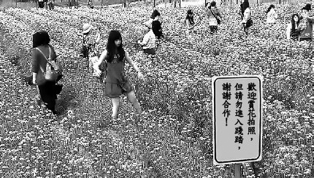
範 文：
Last week, just after the final exam, my best friend, Judy, invited me to take a trip with her to Meinong, where she had been raised by her grandparents. We were in a cheerful mood as we rode the bikes along the country road, appreciating the calming view. On the way, Judy caught a glimpse of a colorful flowerbed ahead and suggested we stop to take some gorgeous pictures to post on Instagram. We had seen a sign saying, “You are welcome to enjoy the flowers and take pictures, but please do not tread on the flowerbed. Thank you.” However, we decided to ignore this notice and set foot on the ground anyway because other visitors were already having fun among the flowers. All of a sudden, someone called Judy’s name. Upon hearing the voice, Judy recognized that it belonged to her uncle, who always complained about the garden being damaged by tourists. It turned out that Judy’s uncle was the owner of the garden. We both felt embarrassed about what we had done, for we were now two of those “tourists.”
Imagining myself to be Judy’s uncle, the owner of the flowerbed, I would definitely feel upset upon seeing people trampling my poor flowers underfoot. I chose to share with tourists the garden I had carefully tended, and I even put up a sign to remind them to follow one simple rule. However, to my disappointment, they looked the other way instead. Without a doubt, such behavior is unacceptable and intolerable. As far as I am concerned, those who pay no attention to the sign are selfish and irresponsible. Therefore, I have no choice but to close my garden in order to protect it from being ruined. If we human beings could truly show respect for one another, I would be more than willing to reopen my garden to the public.
中 譯：
上週，就在期末考剛結束後，我最好的朋友Judy是邀請我和她去美濃旅行，她是在那裡由祖父母養大的。我們在鄉間道路上騎著腳踏車，欣賞平靜的美景，心情非常好。在路上，Judy看到前方有片色彩繽紛的花田，於是就建議我們停下來拍一些照片上傳Instagram。我們注意到告示牌上寫著「歡迎賞花和拍照，但請勿踐踏花床，謝謝合作。」然而，我們還是決定忽略這個告示，並且踏上花田，因為已經有其它遊客在裡面玩得很開心了。突然，有人呼喚Judy的名字。一聽到這聲音，Judy馬上認出是她叔叔，她叔叔總抱怨遊客破壞他的花園。原來她叔叔是這個花田的主人。我們兩個對於先前所做的事情感到不好意思，因為我們就是那些「遊客」之中的兩人。
想像如果我是Judy的叔叔，也就是花田的主人，看到我可憐的花被踐踏，我絕對會非常沮喪。我選擇和遊客分享我辛苦照顧的花，甚至還架設了一個告示牌，提醒他們只要遵守一個簡單的規則。然而，令我失望的是，他們反而不理會。這種行為毫無疑問令人無法接受也不能容忍。就我看來，那些忽略告示牌的人很自私又不負責任。因此，我不得不關閉我的花園，以免它被破壞。如果我們人類能真的展現對彼此的尊重，我會非常樂意再重新開放我的花園。
解 析：
本次作文題型和去年類似，都是要描述真實新聞圖片。也都是從生活化的場景中思考某事件對人們生活的影響，要求考生從圖片中拼湊出一個事件或故事情境，除了混合看圖寫作和描述的題型，也要求考生要從不同立場來表達意見。即使公德心是不難發揮的議題，但要得高分，須在想像中加入描述和思考討論此議題，將創意加入生活化的情境，對考生而言，仍是一大考驗。
重點單字：  tread 踏；踩  ignore 忽略  recognize 辨識  definitely 絕對  trample 踐踏  underfoot 在腳下  tend 照顧  intolerable 無法容忍的  irresponsible 不負責任的 | 重點片語：  in a cheerful mood 心情好  catch a glimpse of… 瞥見⋯⋯  lay eyes on… 注意⋯⋯  look the other way 不理會  without a doubt 毫無疑問  have no choice but to… 不得不⋯⋯

